P3 : Signaux et capteurs.

# 1. Quelques rappels d’électricité du collège.

## A. Définitions.

* Un circuit électrique est constitué de *composants* reliés par des fils

|  |  |  |  |  |  |
| --- | --- | --- | --- | --- | --- |
| Dipôle : | . . . . . . . . . . | . . . . . . . . . . | . . . . . . . . . . | . . . . . . . . . . | . . . . . . . . . . |
| Schéma : |  |  |  |  |  |

* 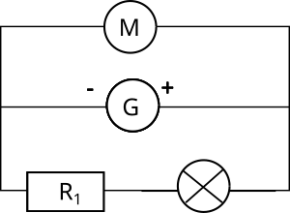Un *nœud* est un point d’un circuit où au moins . . . . . . fils sont reliés ensemble.  
  Une *branche* est une partie d’un circuit comprise entre deux . . . . . . . . . . .

**Applications :** Dans le circuit ci-contre, entourer les nœuds, puis colorier les branches à l’aide de couleurs différentes.

* Lorsque deux dipôles sont dans la même branche du circuit, on dit qu’ils sont montés en . . . . . . . . . . . . . . . .
* Lorsque deux dipôles sont branchés entre les même nœuds on dit qu’ils sont montés en . . . . . . . . . . . .

**Applications :** Dans le circuit précédent, quels sont les dipôles montés en série ? quels sont ceux qui sont montés en dérivation ?

## B. Grandeurs électriques.

* Une image contenant symbole, capture d’écran, Graphique, conception

  Description générée automatiquement**- L’intensité** du courant qui *traverse* un dipôle est une mesure de « débit de charges ». Elle se mesure en . . . . . . . . . . . . . . . . . . . . . .   
  - Elle est notée I et représentée par une flèche *sur* le fil.   
  - En TP, elle est mesurée avec un . . . . . . . . . . . . . . . . . . . . . qui doit être branché en *série* avec le dipôle.  
   **Remarque :** Par convention le courant sort de la borne . . . . . . . . . . . . . du générateur.

**Applications :** Dans le circuit précédent, représenter le sens de circulation du courant (dans toutes les branches) puis ajouter un ampèremètre qui mesure l’intensité qui traverse le moteur.

* Une image contenant capture d’écran, conception

  Description générée automatiquement- **La tension** électrique est une mesure de la *différence d’états* électriques *entre* deux côtés d’un dipôle. Elle se mesure en . . . . . . . . . . . . . . . . . . . . .  
  - Elle est notée U et représentée par une flèche au-dessus ou en dessous du dipôle étudié.  
  - En TP, elle est mesurée avec un . . . . . . . . . . . . . . . . . . . . . qui doit être branché en *dérivation* avec le dipôle.   
  **Remarque :** Généralement la flèche de la tension a le même sens que celle du courant pour un générateur et de sens opposé au courant pour un récepteur.

**Applications :** Dans le circuit précédent, représenter toutes les tensions aux bornes des dipôles puis ajouter un voltmètre permettant de mesure la tension aux bornes du moteur.

**Faire l’exercice 1.**

# 2. Lois des nœuds et des mailles.

## A. Loi des nœuds.

La *somme* des intensités des courants qui . . . . . . . . . . . . . .. dans un nœud est égale à la somme des intensités qui en . . . . . . . . . . . . . . . . . ..

**Applications :** Écrire la relation entre les 4 intensités du schéma ci-contre

## B. Loi des mailles.

- Une . . . . . . . . . . . . . .. . est une boucle . . . . . . . . . . . . . . . . . . de fils électriques.

La somme des tensions le long d’une maille est . . . . . . . . . . . . . .

**Méthode :**

1. On choisit (arbitrairement) un sens de parcours de la maille.
2. Si une tension est dans le même sens que celui de parcours, elle est comptée positivement, sinon elle sera comptée négativement.
3. On parcourt toute la maille est on ajoute toutes les tensions.

**Applications :** Écrire la relation entre les 4 intensités du schéma ci-contre

**Faire l’exercice 2**

# 3. Caractéristique courant-tension.

Pour un dipôle, la courbe U= f(I) représentant la . . . . . . . . . . . . . . U à ses bornes en fonction de l’. . . . . . . . . . .. I qui le traverse est appelée . . . . . . . . . . . . . . courant-tension.

## A. Conducteur ohmique

La tension UR est . . . . . . . . . . . . . . à l’intensité I :   
c’est la loi . . . . . . . . . . . . . . $U_{R}=R×I$

La résistance s’exprime en . . . . . . . . . . de symbole . . . . .  
**Attention :** Les flèches de I et U sont de sens contraire !

## B. Générateurs

* Pour un générateur idéal, la tension reste . . . . . . . . . . quelle que soit l’intensité
* Pour une pile la tension diminue avec l’intensité.

## C. La diode

* La diode est un composant électronique que l’on trouve souvent sous forme de voyant lumineux, on parle alors de diode . . . . . . . . . . . . . . . . . . . . . . . . . . . (DEL ou LED en anglais)
* Une diode ne laisse passer le courant que dans un seul sens et doit être associée à des résistances de . . . . . . . . . . . . . . . . . .

# 4. Capteurs.

On trouve de nombreux capteurs dans un téléphone portable, lesquels connaissez-vous ?

Un capteur transforme une grandeur . . . . . . . . . . . . . . . . . . (température, pression, intensité lumineuse, accélération …) en une grandeur . . . . . . . . . . . . . . . . . .

**Remarque :**  Les capteurs sont particulièrement adaptés à une utilisation avec un microcontrôleur.

**Exemples :**

- La résistance électrique d’une *thermistance* dépend de la . . . . . . . . . . . . . . . . . .

- L’intensité électrique qui traverse une *photorésistance* dépend de l’intensité. . . . . . . . . . . . . . . . . .

**P3 : Fiche d’exercices**

1. Tension et intensité
2. Sur le circuit suivant, représenter le sens de circulation du courant électrique par des flèches.
3. 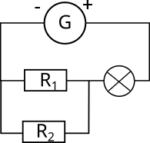Représenter toutes les tensions par des flèches (de même sens que le courant pour le générateur et de sens opposé pour les récepteurs)
4. Repérer les nœuds par des points.
5. Colorier chacune des branches par une couleur différente
6. Ajouter un ampèremètre permettant de mesurer l’intensité du courant qui traverse le générateur.
7. Ajouter un voltmètre permettant de mesurer la tension aux bornes de l’ampoule.
8. 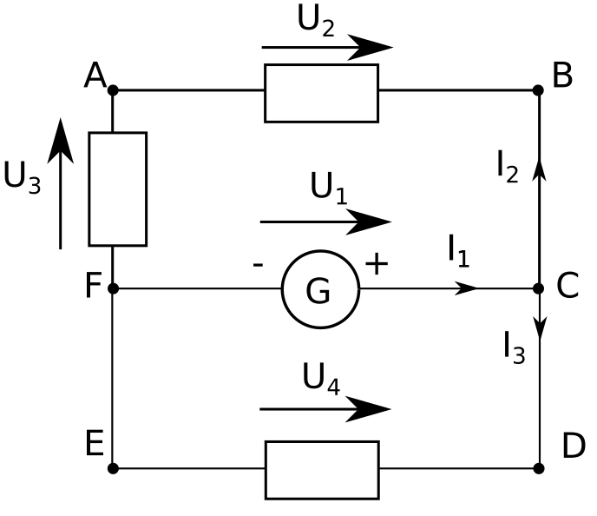Lois de mailles et des nœuds.

a) Dans le montage ci-contre, quels points sont des nœuds ?

b) Représenter un ampèremètre permettant de mesurer I2.

c) Donner la relation entre I1, I2 et I3.

d) Représenter un voltmètre permettant de mesurer U4.

e) Dans la maille ABCFA, donner la relation entre les tensions U1, U2 et U3.

f) Dans la maille CDEFC, donner la relation entre les tensions U1 et U4.

g) Compléter le tableau suivant :

|  |  |  |  |  |  |  |
| --- | --- | --- | --- | --- | --- | --- |
| **I1** | **I2** | **I3** | **U1** | **U2** | **U3** | **U4** |
| 100 mA | 30 mA |  | 12 V | 4 V |  |  |
|  | 20 mA | 50 mA |  | 3 V | 7 V |  |
| 150 mA |  | 100 mA |  | 3 V |  | 6 V |

1. 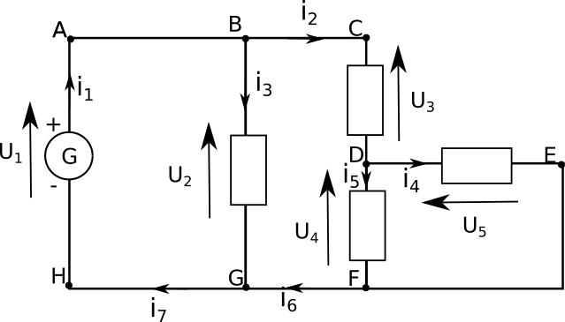Lois de mailles et des nœuds

On mesure les valeurs de U3 = 1,0 V et U2 = 5,0 V.

a) Donner les valeurs de U1, U4 et U5 en expliquant clairement la démarche utilisée (on précisera bien quelle maille est utilisée dans chaque cas.)

On mesure i1 = 100 mA et i3 = 50 mA et i4 = 10 mA

b) Donner les valeur des intensités i2, i5, et i6 et i7.

On expliquera clairement la méthode utilisée pour répondre.

1. Loi d’Ohm dans un circuit série.

On dispose de deux conducteurs ohmiques de résistance R1 =100 kΩ et R2 =200 kΩ que l’on place dans un circuit en série avec un générateur idéal de tension U = 12,0 V.

1. Faire le schéma du circuit électrique.
2. Représenter par des flèches le sens de circulation du courant (noté I) puis les tensions aux bornes des conducteurs ohmiques notées U1 et U2 (de sens opposé au courant) puis la tension U (de même sens que le courant)
3. Appliquer la loi des mailles et donner la relation entre toutes les tensions.
4. Écrire la loi d’Ohm pour chacun des deux conducteurs ohmiques.
5. En déduire la valeur de l’intensité du courant I qui traverse le circuit.
6. Si on remplaçait les deux conducteurs ohmiques par une résistance unique, quelle devrait être sa valeur pour que l’intensité du courant reste la même ?
7. Point de fonctionnement d’un circuit

On dispose d’un générateur dont la caractéristique courant-tension est représentée ci-contre :

On branche un conducteur ohmique de résistance R=500 Ω aux bornes de ce générateur.

a) Donner l’expression de la loi d’Ohm pour le conducteur ohmique.

b) Représenter la caractéristique courant-tension du conducteur ohmique sur le graphique ci-contre.

c) En déduire la valeur de l’intensité du courant qui traverse le circuit ainsi que la tension aux bornes du conducteur ohmique.

1. Résistances de protections.

Un élève souhaite faire clignoter en alternance une DEL rouge et une DEL bleue en les branchant sur 2 sorties 5,0 V distinctes de son microcontrôleur (Arduino).

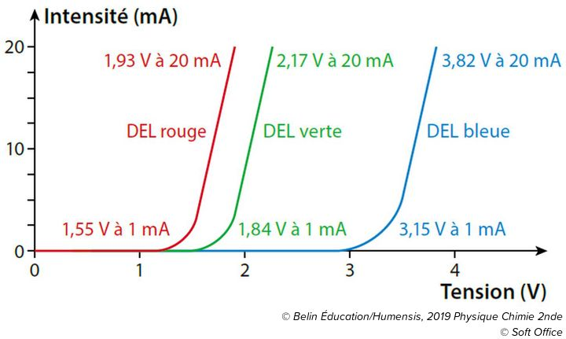Il doit brancher une résistance de protection en série avec chacune de ses DEL pour limiter l’intensité du courant qui la traverse.

a) Faire un schéma du montage pour l’une des DEL en assimilant le microcontrôleur à un générateur.

b) Déterminer la valeur de la résistance de protection adaptée à chacune des DEL afin que l’intensité du courant ne dépasse pas 20 mA.

c) L’élève dispose d’une résistance de chacune des valeurs suivantes : 50 Ω , 100 Ω, 150 Ω et 200 Ω.   
Laquelle doit-il utiliser pour la DEL rouge ? Même question pour la bleue.

**Exercice de synthèse (plus difficile)**

1. Valeur d’une résistance dans un circuit en dérivation.

On réalise un circuit en dérivation comportant un générateur idéal de tension avec U= 5,0 V , un conducteur ohmique de résistance R1=220 Ω et un autre conducteur ohmique de résistance R2 inconnue. L’intensité du courant qui sort du générateur est I=50 mA.

1. Faire un schéma de la situation décrite dans le texte.
2. Déterminer la valeur de la résistance inconnue R2. On expliquera toutes les étapes du raisonnement suivi.

1. Le diviseur de tension.

a) En appliquant la loi des mailles, écrire la relation entre les 3 tensions U, U1 et U2.

b) Calculer la valeur de la tension U1 sachant que U = 12V et U2 = 4V

c) Quelle est la valeur de l’intensité du courant, sachant que la résistance R2 = 10 kΩ.

d) En déduire la valeur de la résistance R1.